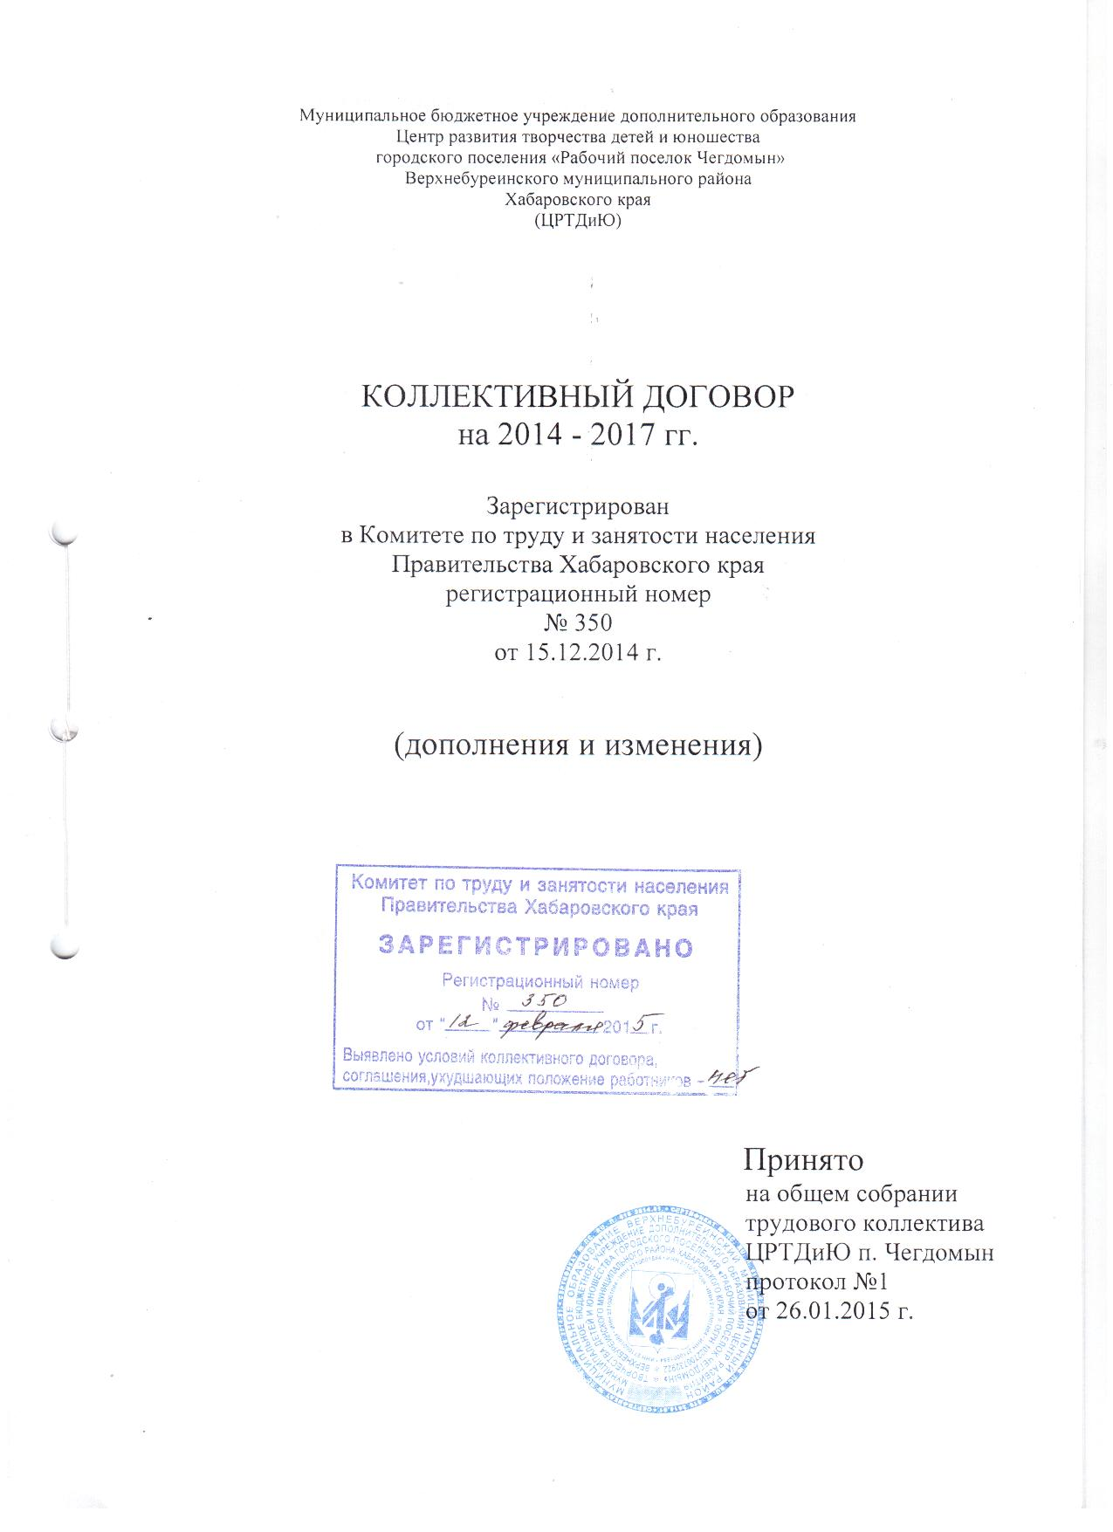

При учёте замечаний и предложений
Комитета по труду и занятости населения
Правительства Хабаровского края,
полученных в результате регистрации Коллективного договора
от 16.12.2014 г. № 08-10-7243
решением коллектива от 26.01.2015 года
в Коллективный договор ЦРТДиЮ п. Чегдомын на 2014 - 2017 гг.
внесены дополнения и изменения.
Пункты, получившие замечания, изложены в следующей редакции:

Коллективный договор.
п. 6.7. Работодатель принимает меры по содействию своевременной выплаты работникам заработной платы 25 (аванс) и 10 числа каждого месяца - за отработанный предыдущий месяц в полном объеме. В случае задержки выплаты заработной платы на срок более 15 дней работник имеет право, известив работодателя в письменной форме, приостановить работу на весь период до выплаты задержанной суммы (Ст. 142 ТК РФ).

п. 7.5. Работникам, поступившим в имеющие государственную аккредитацию образовательные учреждения высшего профессионального образования (среднего проф. образования) по заочной и очно – заочной формам обучения и успешно обучающимся в этих учреждениях, работодатель предоставляет дополнительные отпуска с сохранением средней заработной платы в соответствии с Трудовым кодексом РФ ст.173, 174, 176, 177.

п. 7.8.2. Увольнение работников, являющихся членами профсоюза, по основаниям, предусмотренным п.2, п.3 или п.5 части 1 ст. 81 ТК РФ производятся с учетом мнения выборного профсоюзного органа в соответствии со ст. 82 и ст. 373 ТК РФ.
п. 8.7. Время простоя из-за несоответствия рабочего места нормам охраны труда, оплачивается в размере не менее 2/3 средней заработной платы работника ч.1 и ч.2 ст.157. ТК РФ.
п. 8.8. Работа по охране и улучшению безопасности труда производится исходя из результатов специальной оценки условий труда, которую работодатель обязан обеспечить не реже одного раза в 5 лет (срок исчисляется со дня утверждения отчёта о проведении специальной оценки условий труда).
п. 9.2. Работник обязан возместить причиненный работодателю прямой действительный ущерб (реальное уменьшение наличного имущества или ухудшение его состояния и необходимость произвести возмещение затрат работодателю на приобретение, либо восстановление ущерба, если этот ущерб причинён умышленно).

п. 11.2. (изменения не внесены, т.к. пункт соответствует ч.1 ст. 370 ТК РФ).
п. 11.22. (оставили без изменений, т.к. работа в составе выборного профсоюзного органа – это дополнительная нагрузка работника без материального поощрения, поэтому, то, что она признается значимой для деятельности ЦРТДиЮ и принимается во внимание при поощрении этих работников и при их аттестации, никого не дискриминирует, а лишь немного стимулирует работников с общественной нагрузкой).
п. 11.24. Расторжение трудового договора по инициативе работодателя по основаниям, предусмотренным п.2, п.3 и п.5 ст.81 ТК РФ с руководителем выборного органа первичной профсоюзной организации и его заместителями в течении 2 лет допускается только с предварительного согласия соответствующего вышестоящего выборного профсоюзного органа (соблюдение порядка, установленного ст.374 ТК РФ).
Перечень выдачи смывающих средств.
п. 3. До получения работодателем результатов проведения специальной оценки условий труда или в случае их отсутствия у работодателя перечень рабочих мест и список работников, для которых необходима выдача смывающих и (или) обезвреживающих средств, формируются с учетом мнения выборного органа первичной профсоюзной организации на основании Типовых норм.
Перечень профессий и должностей работников
на бесплатное получение специальной одежды.

 | Наименован. профессий и должностей | Наименование средств индивидуальной защиты | Норма выдачи
1 | Дворник | - Костюм хлопчатобумажный или  костюм из смешанных тканей  - Фартук хлопчатобумажный с  нагрудником  - Перчатки с полимерным покрытием  - Плащ непромокаемый  Зимой дополнительно:  - Куртка на утепляющей прокладке  - Валенки с резиновым низом | 1 на 1 год  1 на1 год  6 пар на1 год  1 на 3 года  1 на 2 года  1 на 2.5 года
2 | Рабочий по комплексному обслуживанию и ремонту зданий | - Костюм брезентовый,  хлопчатобумажный или костюм из  смешанных тканей  - Сапоги резиновые  - Рукавицы брезентовые или  перчатки с полимерным покрытием  - Респиратор  Для наружных работ зимой:  - Куртка на утепляющей прокладке  - Брюки на утепляющей прокладке  - Валенки | 1 на 1 год  1 пара на 1 год  4 пары на 1год  Дежурный  1 на 1 год  1 на 2 года  1 на 2,5 года
3 | Уборщик служебных помещений | - Халат хлопчатобумажный или  халат из смешанных тканей  - Перчатки с полимерным  покрытием  При мытье полов и мест общего  пользования дополнительно:  - Сапоги резиновые  - Перчатки резиновые | 1 на 1 год  6 пар на 1 год  1 пара на 1 год  2 пары на 1 год
4 | Электромонтер | - Полукомбинезон хлопчатобумажный или из смешанных тканей  - Перчатки диэлектрические  - Галоши диэлектрические | 1 на 1 год  дежурные дежурные

Правила внутреннего трудового распорядка.
п. 2.1.8. При приеме на работу может устанавливаться испытательный срок — не более трех месяцев, а для руководителя, его заместителей, главного бухгалтера и его заместителей - 6 месяцев, если иное не установлено федеральным законом (ч.1 ст.70 ТК РФ).
п. 5.12. Право на использование отпуска за первый год работы возникает у работника по истечении 6 месяцев его непрерывной работы в ЦРТДиЮ.
п. 5.21. Работникам может предоставляться отпуск без сохранения заработной платы по семейным обстоятельствам или другим уважительным причинам, продолжительность которого определяется по соглашению между работодателем и работником.
Работодатель, на основании письменного заявления работника обязан предоставить отпуск без сохранения заработной платы работникам в случаях, предусмотренных ч.2 ст.128 ТК РФ.
п. 7.2.10. Директор до истечения года со дня применения дисциплинарного взыскания имеет право снять его с работника по собственной инициативе, просьбе самого работника или профсоюзного комитета (ст.194 ТК РФ).

Положение о порядке и условиях предоставления длительного отпуска. п. 2.10. (Исключили, как не соответствующий нормам трудового законодательства, нумерацию последующих пунктов изменили)

Положение о выплатах компенсационного характера.
п. 9. (исключили, как не соответствующий нормам трудового законодательства).

Перечень компенсационных выплат.

п/№ | Наименование выплаты | % | Категория работников | Период действия | Примечание
1. | - за работу в условиях, отклоняющихся от нормальных: вывоз мусора и нечистот | 12 | техперсонал | в течение года | специальная оценка условий труда
2 | - разведение хлорной извести и обработка туалетов | 12 | техперсонал | в течение года | специальная оценка усл. труда
3. | - за работу с красками, нитролаками и лаками в закрытых помещениях | 12 | художник | в течение года | по факту
4. | - погрузочно-разгрузочные работы, проводимые вручную | 12 | рабочий | в течение года | по факту
5. | - за художественно-оформительские работы (стенды, планшеты, выставки, рекламы и др.) | 60 | художник | в течение года | на год
6. | - за изготовление деревянных изделий (стендов, планшетов, гардин, стеллажей и др. | 50 | рабочий | в течение года | на год
7. | - за работу с детьми-инвалидами (с ограниченными возможностями) | 25 | педагоги доп. образования | в течение года | на год
8. | - за руководство районным МО педагогов | 30 | педагогич. работники, администра  ция | в течение года | на год
9. | - за работу в районной Школе методиста | 30 | заместители директора | в течение года | на год
10. | - за работу в режиме эксперимента | 10 – 30 | педагогич. работники администрац. | в течение года | по факту
11. | - за звание «Образцовый детский коллектив» | 30 | педагоги доп. образования | в течение 3-х лет | подтверждение звания
12. | - за отраслевые звания : «Почетный работник образования», «Отличник образования» | 10 | педагогические работники | постоянно | на год
13. | - за работу в экспертной комиссии | 30 | члены экспертной комиссии | в течение года | на год
14. | - за выполнение кадровых работ | 100 | методист по орг. работе | в течение года | на год
15. | - за оформление больничных листов | 5 | ответствен- ный | в течение года | на год
16. | - за выполнение работы экономиста | 50 | гл. бухгалтер | в течение года | на год
17. | - за выполнение работы курьера | 50 | секретарь | в течение года | на год
18. | - за архив | 50 | секретарь | в течение года | на год
19. | - за превышение объемных показателей | 50 | руководитель | в течение года | утверждает руководи -тель отдела образования
20. | - осуществление контроля за привлечением добровольных денежных и материальных пожертвований | 30 | заместитель директора | в течение года | на год
21. | - за работу председателя профкома | 50 | председатель профкома | в течение срока полномочий | на год
22. | - за работу наставника | 30 | назначенный директором педагог | в течение года | на год
23. | - курирование вопросов, связанных с работой ЗОЛ «Сокол» | 30 | администра  ция | в течение года | на год
24. | - за обслуживание скалодрома | 50 | педагоги | в течение года | на год
25. | - за работу в ночное время | 35 | вахтёры | в течение года | на год

Директор Представитель работников
муниципального бюджетного председатель комитета
учреждения образования первичной организации
Центр развития творчества детей Общероссийского Профсоюза Образования
и юношества городского поселения ЦРТДиЮ городского поселения
«Рабочий посёлок Чегдомын» «Рабочий посёлок Чегдомын»
Верхнебуреинского Верхнебуреинского
муниципального района муниципального района
Хабаровского края Хабаровского края

______________А.А.Федоренко _______________Н.А.Подгорнова
26.01.2015 г. 26.01.2015 г.

